Rätseln mit Klopfi (1)

Hallo Klopfikids!
Ich freue mich schon darauf, hoffentlich bald wieder mit euch Fasnet machen zu können. Ich hoffe, euch ist zu Hause nicht zu langweilig. Falls doch, habe ich euch hier ein paar spannende
Rätsel mitgebracht.
Viel Spaß!
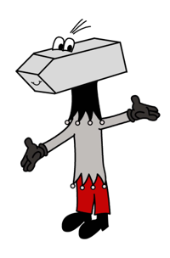

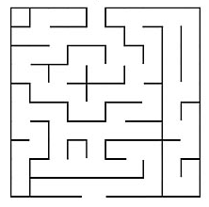
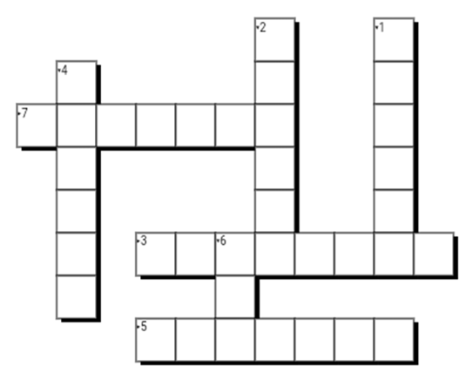

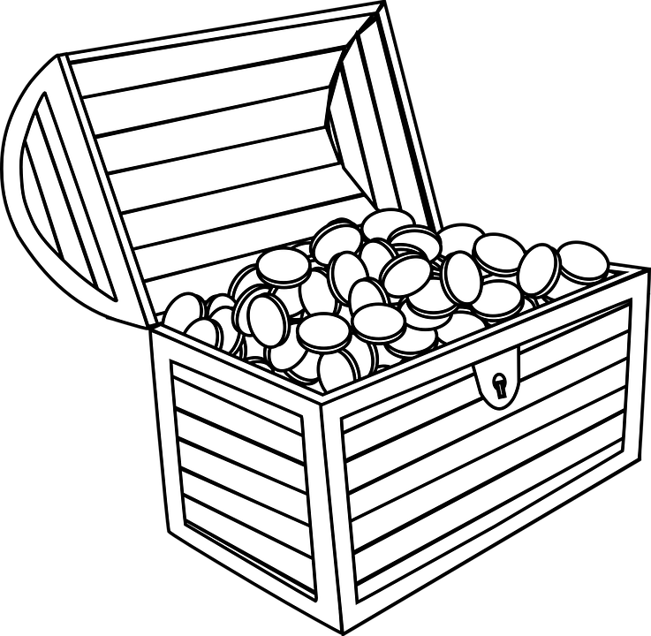

Hilfst du mir, meinen
Silberschatz auszumalen?

Oh nein! Da habe ich wohl
schon wieder meinen
Hammer verloren!

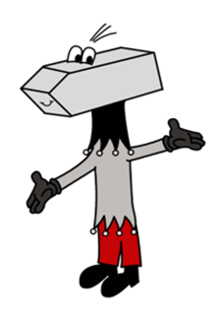
Wie gut kennst du den Bleibacher Narrenmarsch?

Fülle die Lücken aus!

D´Silberklopfer sin in _______________(1) wieder uf de Bai

denn on de scheene _______________(2) regiert die Narredei.

In unsre Zunft do isch was los und alles schunkelt mit.

Es isch jo wieder Fasnet – Zitt.

Im Umkreis witt un breit – do wisse alli B´scheid
de ________________(3) het ne wunderscheenes Klaid,

drum kumme ne huffe Litt, die singe alli mit,

jo unser _____________________(4).

Wir sind die Silberklopfer, wohl überall bekonnt,

on de Maske e kleins Laternli un de Hommer in de Hond.

Jubel-Trubel-Heiterkeit, d´Stubehocker dien uns laid

mir hen on de scheene Fasnet unsre Fraid.

Lustig isch´s Narri – _____________(5), keiner sait jetzt miemer go

unsri Gmai die rieft on Fasnet „Blibich do!“

Denn wir sind die Silberklopfer, wohl überall bekonnt,

on de Maske ne kleins Laternli un de _______________(6) in de Hond.

Super! Du hast alle Rätsel geschafft!
Ich hoffe, du hattest Spaß. Schau am besten regelmäßig mit
deinen Eltern auf unserer Website für neue Rätsel vorbei.
Ich freue mich schon darauf.
Dein Klopfi!

